Příloha č. 13 Sm-G012-13
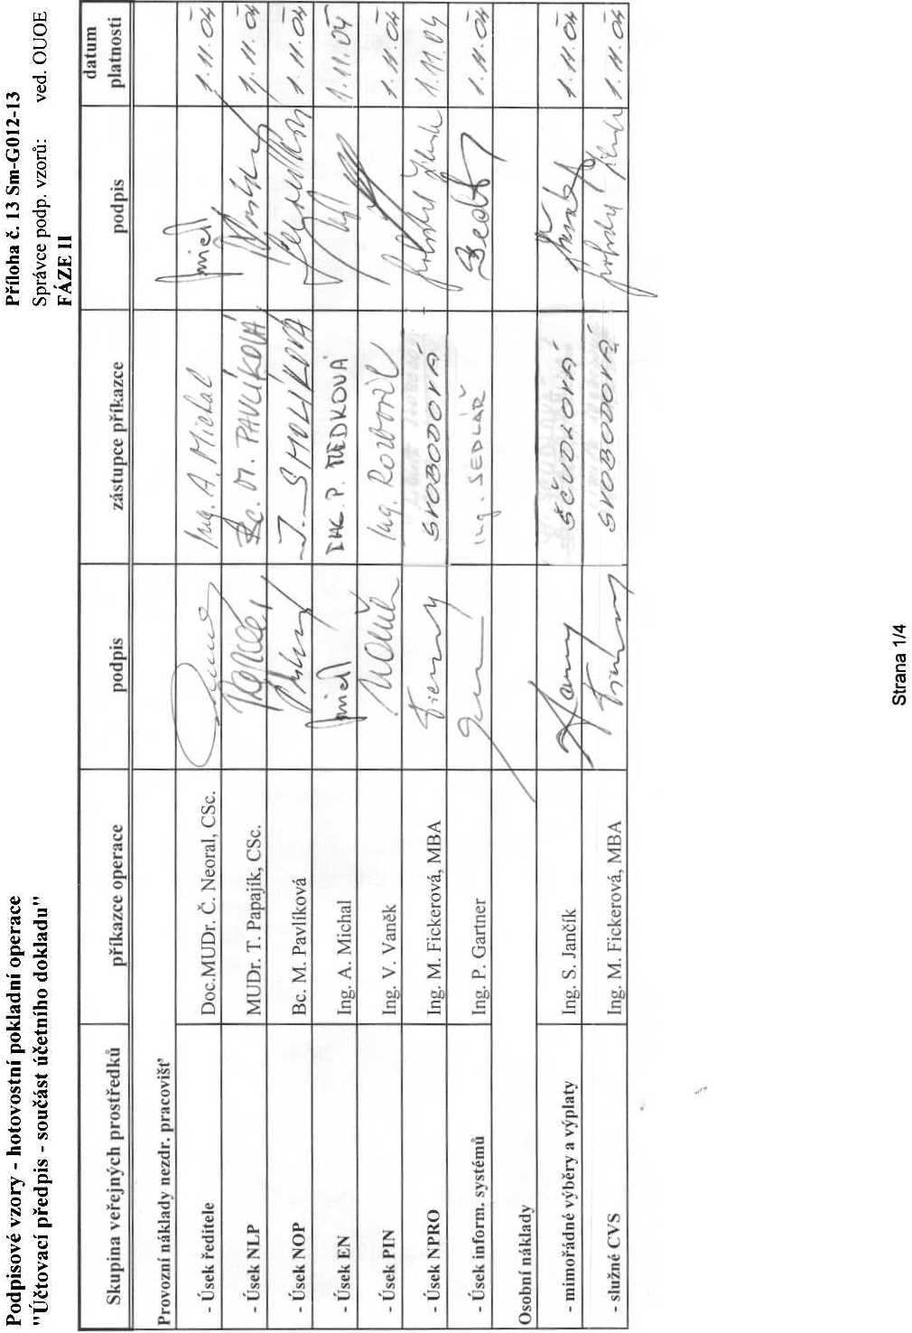

Příloha č. 13 Sm-G012-13
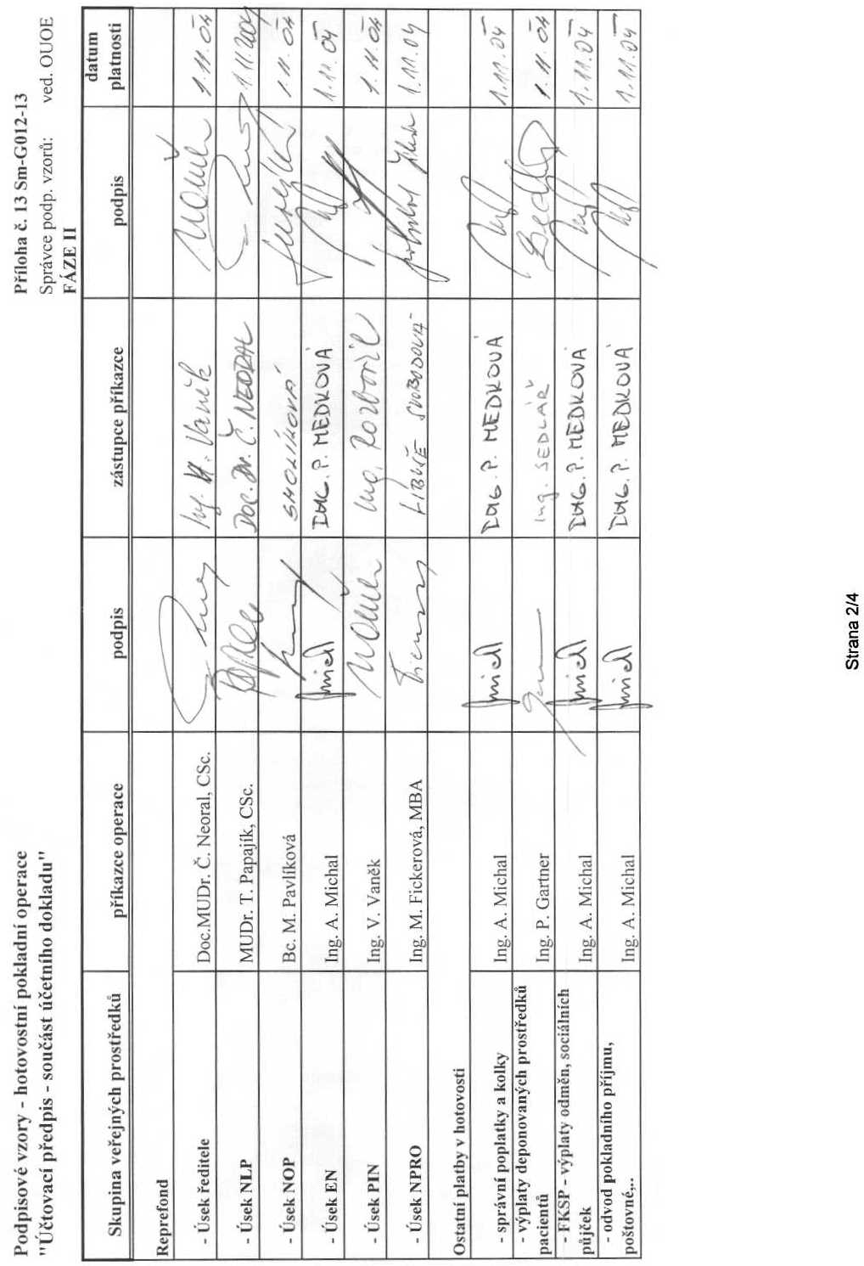

Příloha č. 13 Sm-G012-13

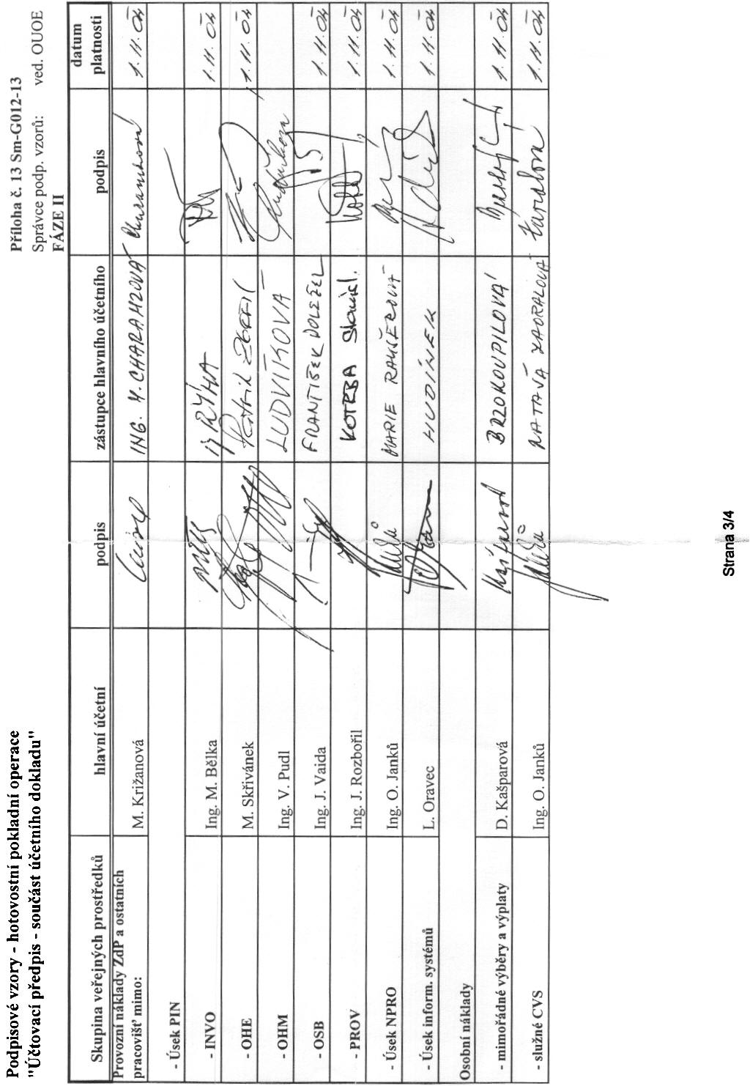

Příloha č. 13 Sm-G012-13
